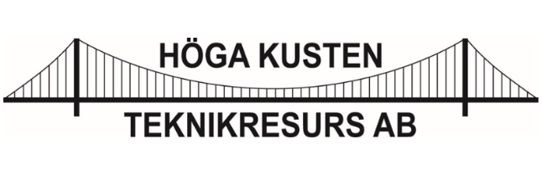

*Höga Kusten Teknikresurs AB är ett ingenjörsföretag inom området för maskinkonstruktion, produktutveckling och projektledning, där vi genom vårt flexibla arbetssätt tar oss an uppdrag från en mängd olika branscher och kunder. Vi erbjuder kunden kvalificerad teknik, kvalificerade tekniska tjänster, teknisk rådgivning och helhetslösningar vid produktutveckling. Vårt motto: Nöjda kunder ger oss mer jobb!*

**Kundens behov + din kunskap = vårt exjobb!**

Många av våra uppdrag sker inom träförädlings-branschen där vi ser en stark utveckling av behovet av våra tjänster. Förutom träförädling är vi aktiva och starka i andra branscher när det gäller produktutveckling. Vi har i dagsläget inget fördefinierat exjobb utan anpassar oss efter kundens behov och studentens erfarenhet. Hos oss har du möjlighet att utvecklas i en dynamisk organisation där du får ta stort ansvar och lära känna alla delar av ett projekt.

**För mer information kontakta:**

Andreas Fälldin

Tfn: 073 – 078 37 95

Mail: andreas.falldin@teknikresurs.se